Завдання 1
Моя "Батьківщина"
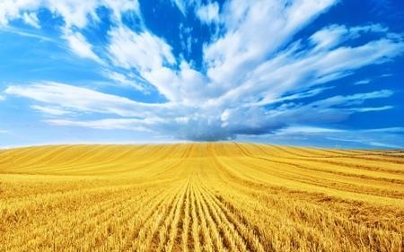
Найдорожче для кожної людини місце те, де вона народилася, де народилися її батьки – тобто Батьківщина. Саме тут людина почала ходити, розмовляти, вчитися справедливості, доброти, посадила першу квіточку, вперше побачила веселку.
Для мене такою землею є Україна – найкраща країна у світі. Удома усе здається кращим і природа і люди. Тож не дивно, що в розлуці зі своєю Вітчизною людина почувається незатишно.
Я вважаю, що ми повинні бути гідними дітьми своєї Вітчизни. Батьківщину не обирають, вона як мати, завжди одна.
Завдання 2
ПЕРСОНАЛЬНЫЙ КОМПЬЮТЕР
Персональный компьютер – это комплекс
устройств, каждому из которых поручена определенная
функция. В минимальный набор элементов ПК
входит три элемента: системный блок, монитор,
клавиатура.

